8 PRIEDAS

DARBUOTOJŲ IR AUKLĖTINIŲ EVAKAVIMO SCHEMA

Vilnius
2021

EVAKAVIMO PLANAI (DARBUOTOJŲ, AUKLĖTINIŲ IR LANKYTOJŲ EVAKAVIMAS
IŠ PASTATO).

2 AUKŠTAS
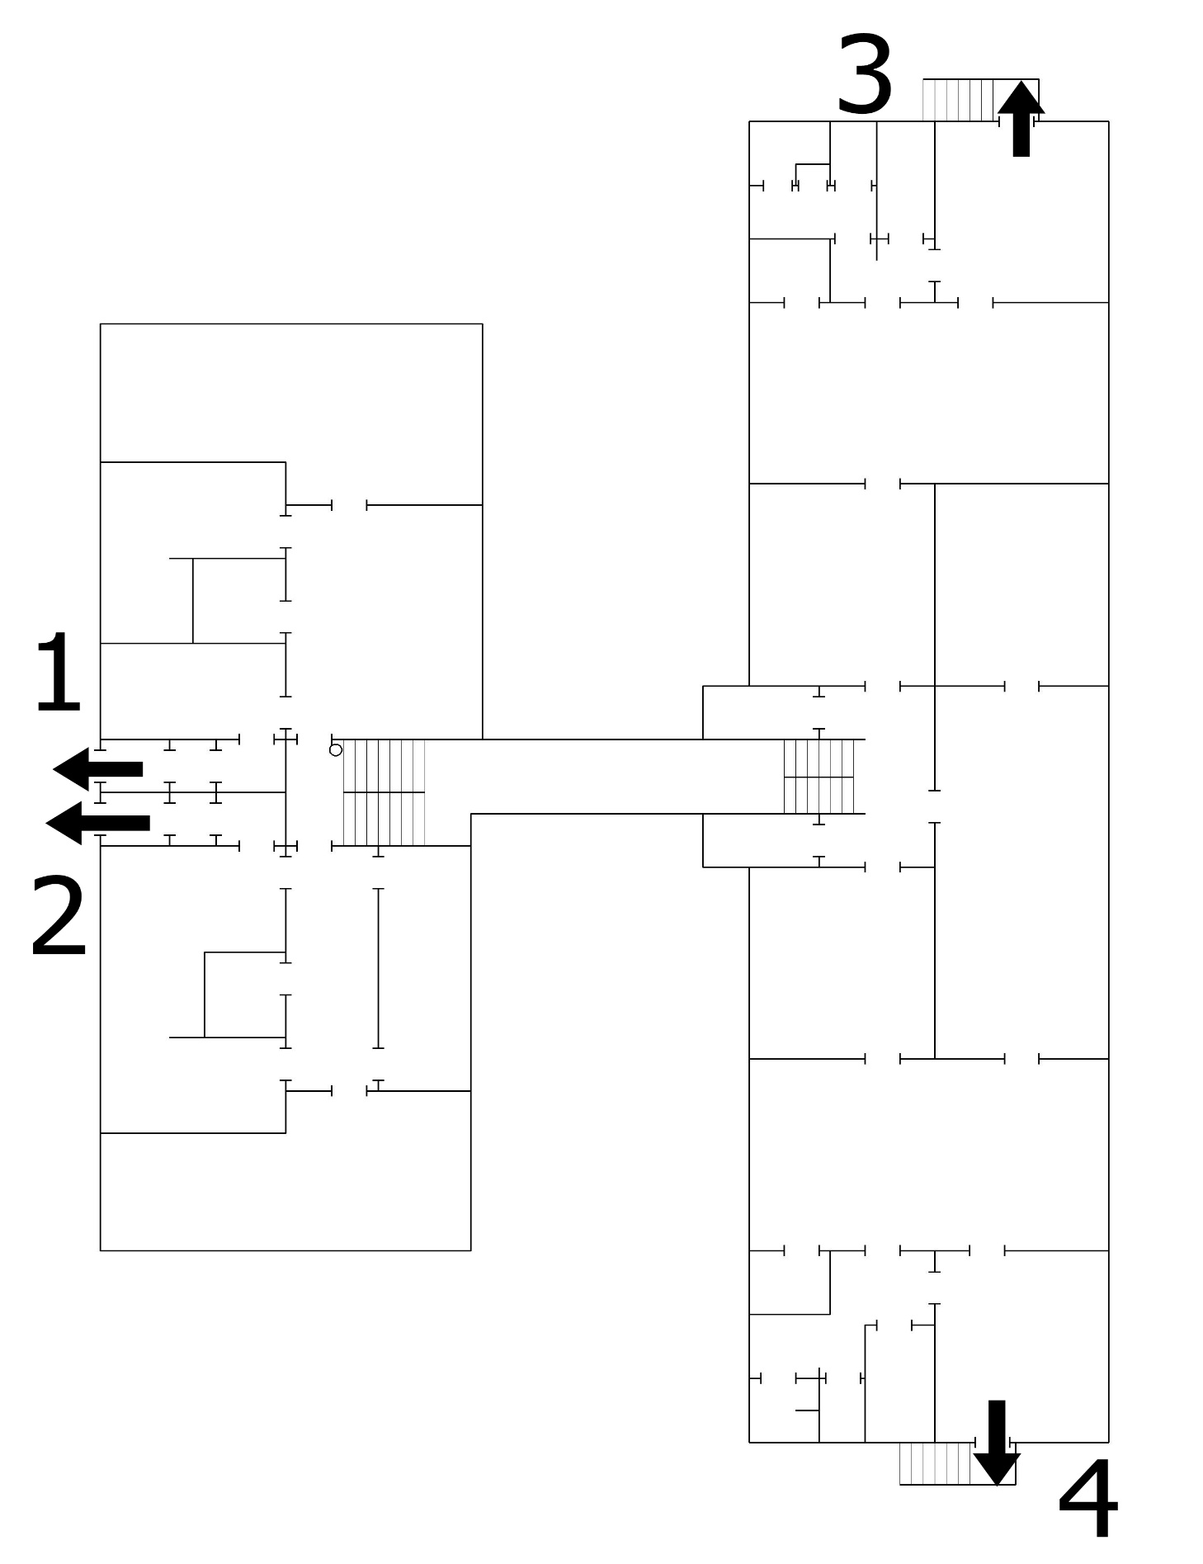

1 AUKŠTAS

